DEPARTAMENTO DE ENGENHARIA ELÉTRICA TAREFA FFT
ENTREGAR INDIVIDUAL
Nome: Matheus Santos de Oliveira Cod. aluno : 00326048
Exercício 1:
Faça um comparativo em termos de desempenho entre o cálculo da transformada discreta de Fourier (DFT), usando o algoritmo tradicional e FFT. Para tanto utilizar os arquivos de sinal fornecidos pelo professor Dados do ambiente de teste:
CPU: AMD Ryzen 5 5600X
Clock da CPU: 3,7 GHz
Memória: 16 GB DDR4
Clock memória: 3200 MHz
Sist. operacional: Windows
Plataforma (matlab, python, etc): Python

Tamanho do sinal | Algoritmo DFT tradicional (ms) | Algoritmo FFT (ms) | Ganho (𝑡𝑒𝑚𝑝𝑜_𝐷𝐹𝑇  / 𝑡𝑒𝑚𝑝𝑜_𝐹𝐹𝑇)
1024 amostras | 1162 | 2,366 | 491,1
2048 amostras | 4672 | 2,448 | 1908,5
4096 amostras | 18599 | 2,749 | 6765,7

Exercício 2:
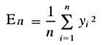
Sobre o sinal anterior com 4096 amostras aplique um ruído branco de amplitude 0,1. Aplique o algoritmo FFT sobre o sinal com ruído. Avalie o resultado obtido e identifique quais componentes mais relevantes. Calculo da energia

Avalie dois cenários:
- Mantendo os coeficientes responsáveis por 93% da energia do sinal, zerando os demais.
- Mantendo os coeficientes responsáveis por 96% da energia do sinal, zerando os demais.
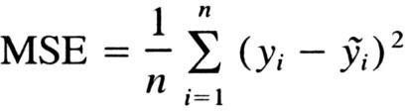
Reconstrua o sinal e compare com o arquivo de sinal sem ruído. Calcular taxa de erro (MSE) sobre erros medidos

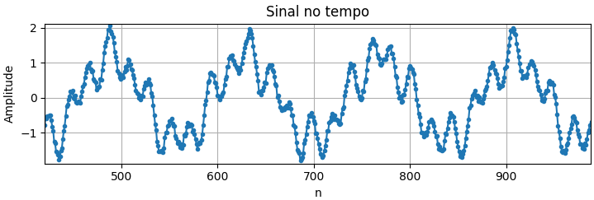
Figura 1 – Sinal no tempo discreto com ruído de amplitude 0,1

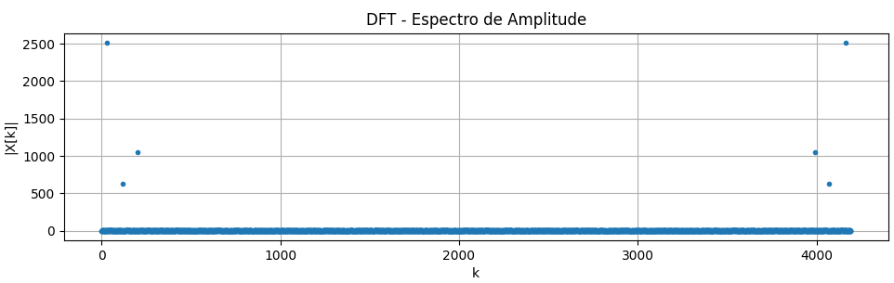
Figura 2 – Amplitude da FFT do sinal

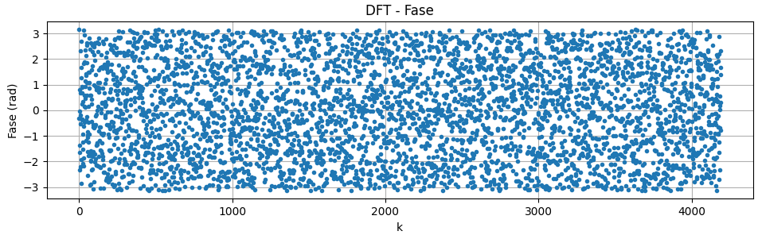
Figura 3 – Fase da FFT do sinal
Resultados:
- CASO 1 (Ruído com amplitude 0,1 e energia do sinal reconstruído igual a 93%)
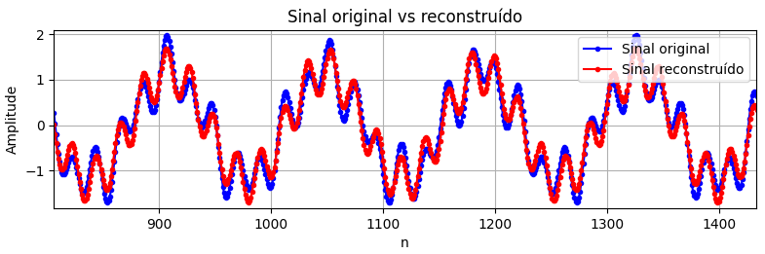
Figura 4 – Sinal recontruído sobre o original

Foram necessários 4 coeficientes harmônicos para reconstruir o sinal com aproximadamente 93% de energia.
Os índices dos coeficientes foram [4162, 30, 200, 3992].
MSE = 4.500098e-02

- CASO 2 (Ruído com amplitude 0,1 e energia do sinal reconstruído igual a 96%)
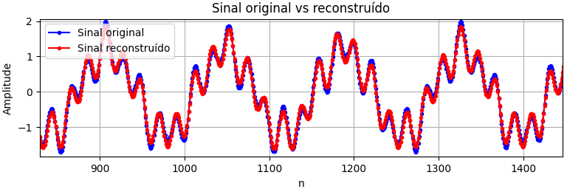
Figura 5 – Sinal recontruído sobre o original
Foram necessários 5 coeficientes harmônicos para reconstruir o sinal com aproximadamente 96% de energia.
Os índices dos coeficientes foram [4162, 30, 200, 3992, 120].
MSE = 1.122082e-02

Casos extras:
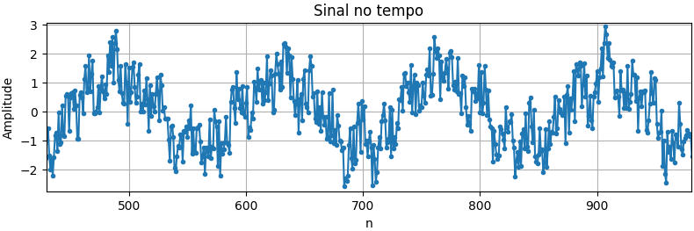
Figura 6 – Sinal no tempo discreto com ruído de amplitude 1

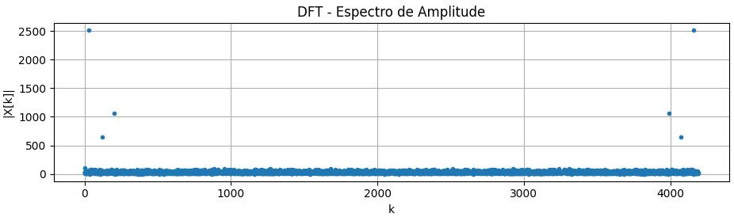
Figura 7 – Amplitude da FFT do sinal

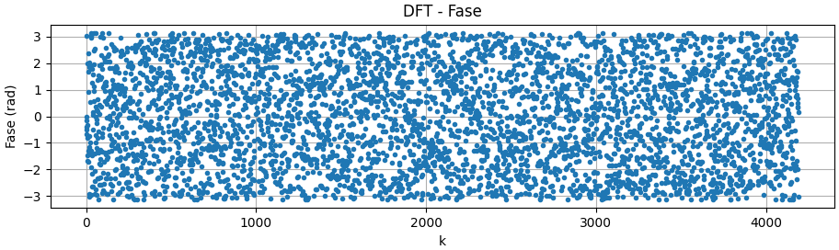
Figura 8 – Fase da FFT do sinal

- CASO 3 (Ruído com amplitude 1 e energia do sinal reconstruído igual a 93%)
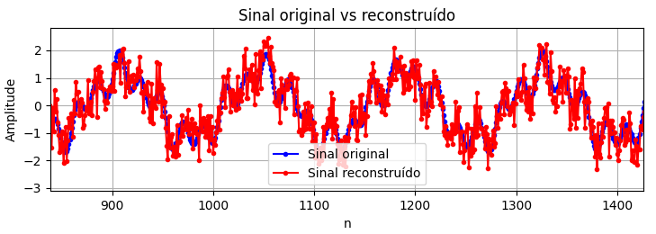
Figura 9 – Sinal recontruído sobre o original
Foram necessários 1595 coeficientes harmônicos para reconstruir o sinal com aproximadamente 93% de energia.
MSE = 2,521175e-01

- CASO 4 (Ruído com amplitude 1 e energia do sinal reconstruído igual a 96%)
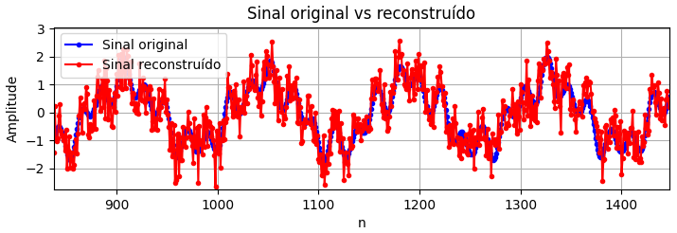
Figura 10 – Sinal recontruído sobre o original

Foram necessários 2155 coeficientes harmônicos para reconstruir o sinal com aproximadamente 96% de energia.
MSE = 2,819044e-01

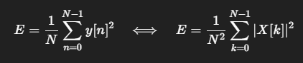
No código foi utilizada a identidade de Parseval, onde se foi utilizada a equação a direita para calcular a energia dos sinais.

